附件4：
三下乡实践活动对接平台使用说明

PART1 对接平台使用指南
PART2 三下乡团队注册、团队申报、对接项目流程【见流程图左侧】
PART3 高校和省市级团委老师工作流程【见流程图右侧】
PART4 常见问题解答

PART1 对接平台使用指南

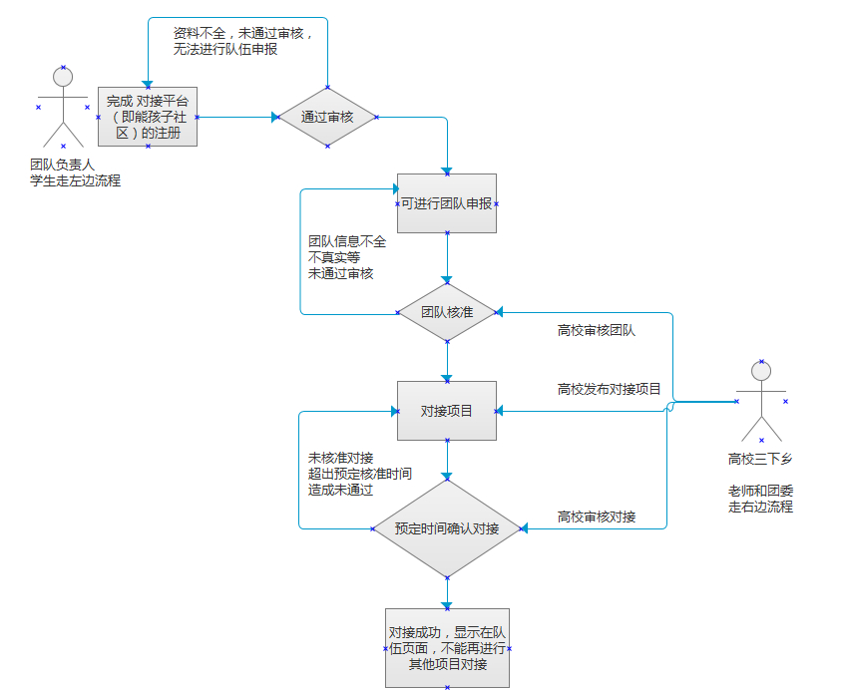

一、基本工作流程指南
- 三下乡团队首先由一名代表【队长或者通讯员】在中国青年网校园通讯社的专用平台【即熊孩子社区 TXS.YOUTH.CN】以个人身份进行注册，以备核查和后期发表新闻稿。具体注册流程和要求请看PART2介绍，或者下载阅读《中青网校园通讯员手册》。
下载地址：
http://school.youth.cn/txs/zytz/2014/0520/190037.shtml
- 团队代表完成注册，经过网站编辑审核通过后，页面右侧将可以看到“团队申报”入口，即可进行团队申报。
- 按照填报要求进行团队资料的填充，提交后，需要由团队所在高校的团委老师进行审核，只有审核通过的团队才能进行“项目对接”。团队的“申请级别”【即队伍级别认证】请向本校主管三下乡活动的团委老师进行询问，由本校团委老师按照规定定义团队的级别。V5代表是国家级重点团队、V4代表是省级重点团队、V3代表是市级重点团队、V2代表是校级重点团队、V1代表是院级重点团队、V代表就是认证团队。
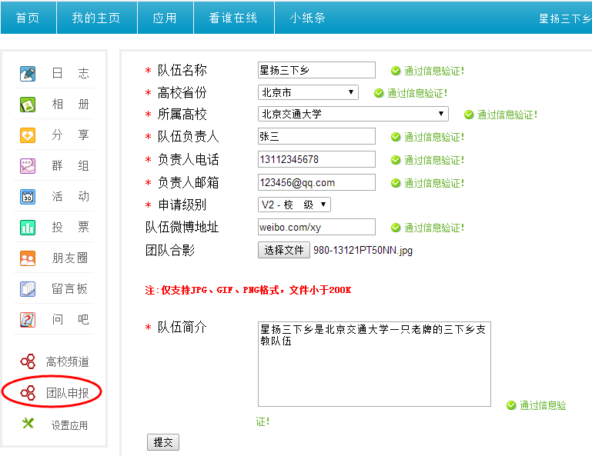
- 团队审核通过后，才可以看到“项目对接”入口。每支队伍对接项目后，在等待审核阶段和对接成功后将不能再对接其他项目。三下乡对接平台中的项目原则上是由各级团委录入，且遵循谁录入谁审核对接的原则。
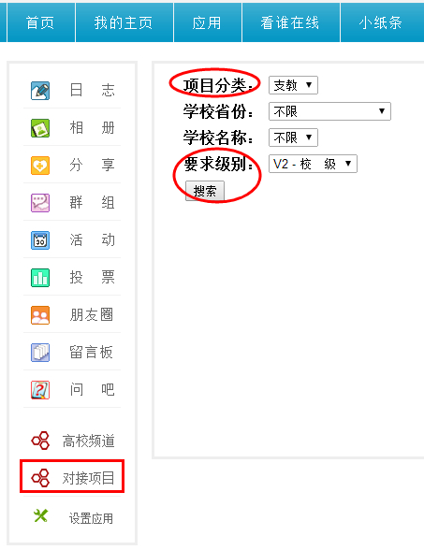
- 团队对接项目后，需要对接项目的提交者【高校团委老师或者省、市级团委工作人员】进行对接的审核，审核通过则完成整个对接流程。如果在既定的时间段内没有审核，或者审核未通过，则该对接终止。团队重新拥有“对接权限”，可以去对接其他项目。
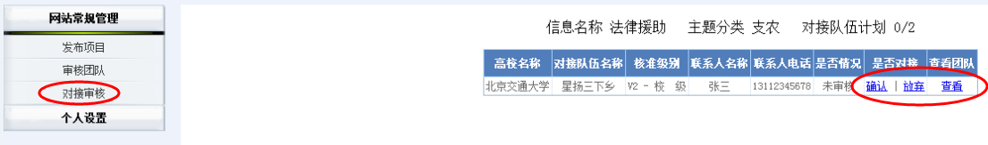
- 高校和省市级团委老师由指定的登录地址登录对接平台，具体操作见PART3。在对接平台上，团委老师可以发布对接项目，审核本校申报的团队[省市两级团委不用审核团队]和审核对接项目。系统提供申报团队批量审核功能。
- 审核通过的对接项目只有项目的发布人员才具备“放弃对接”的权限，被放弃对接的团队重新得到“对接权限”，可以对接其他项目。
二、名词解释
申请【团队】级别——团队的“申请级别”【即队伍级别认证】请向本校主管三下乡活动的团委老师进行询问，由本校团委老师按照规定确定团队的级别。V5代表是国家级重点团队、V4代表是省级重点团队、V3代表是市级重点团队、V2代表是校级重点团队、V1代表是院级重点团队、V代表就是认证团队。
主题【项目】分类——以前三下乡活动都会设定主题分类，然后在主题分类下面录入对应的对接项目，比如“支教”分类，下面应该录入的都是与乡村留守儿童支教有关的对接项目。2014年，这个分类方式没有执行，而是改为“重点团队”项目和“专项活动”。为了能匹配数据和流程，未来能统计数据，三下乡对接平台将8个重点团队项目和4个专项活动设定为12个分类。
对接项目——以前三下乡都是由团委老师把收集上来的对接项目按照“项目分类”录入到对应的分类下，然后由学生团队进行对接，对接平台也是按照这个业务流程进行设计的。
2014年由于某些原因，没有采用“项目分类”和“录入对接项目”的流程，为了匹配数据和流程，以便平台未来能统计有效数据，建议由省级团委或者高校团委按照8个重点团队和4个专项活动分配的名额数量，自行在对应的“项目分类”下面录入”虚拟的对接项目“。具体见《常见问题解答》。

PART2 三下乡团队注册、团队申报、对接项目流程【见流程图左侧】

STEP1 首先团队代表【队长或者团队宣传员】要完成个人信息的注册（即完成熊孩子社区的注册）。
- 团队代表必须先加入新人培训群291950082（请“学校+实名”的方式申请进群以免被拒），接受有关社区平台的使用和投稿培训。
- 下载并熟读《中青网校园通讯员手册》，确实掌握注册要求，向群内的行政服务人员或者已经注册成功的同学申请一枚注册邀请码。
下载地址 http://school.youth.cn/txs/zytz/2014/0520/190037.shtml
- 社区非开放注册，以确保平台的安全和纯净，防止注册机注册。
- 在执行快速注册后，马上登录系统，完善注册人的个人详细信息，以备核查。“用户名”可以是三下乡团队名称，也可以是注册人姓名，不要加学校。不接受其他任何形式的“马甲”，但凡判定为马甲一律不审核直接删除帐号。
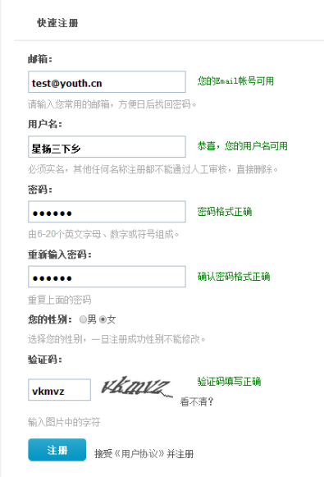
（1）、快速注册后，必须完善个人信息，才能通过审核

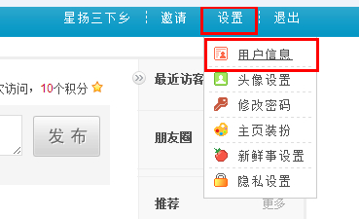
（2）、 进入“用户信息”完善用户资料
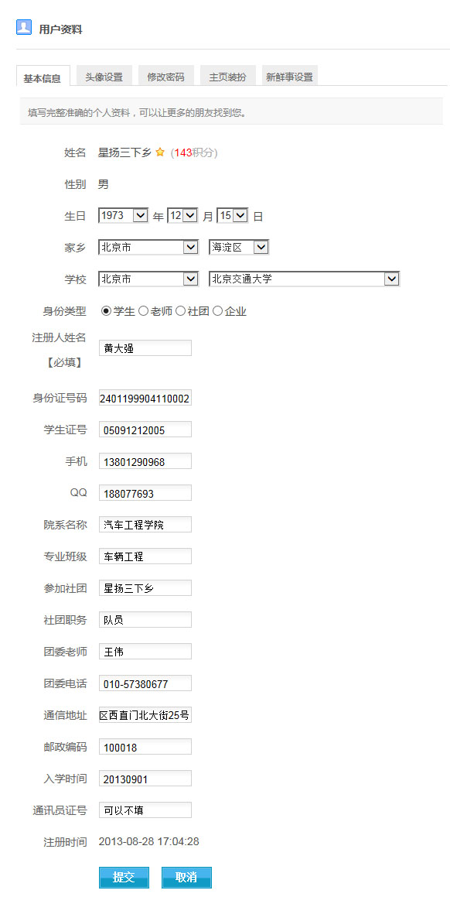

（3）、按照要求详细填写正确信息，人工审核，判定为虚假信息取消注册，通报学校。

STEP2 通过审核，可以在右侧导航栏看到“团队申报”。点开进行信息的登记，确认无误进行提交，等待校方团委的核准【高校团委的用户名密码已经下发】。申请级别见上文的名词解释。
STEP3 只有被校方核准的队伍才具备对接项目的权限，重新登录对接平台，右侧导航栏的“团队申报”将更换为“对接项目”，只有审核通过的队伍可以看到“对接项目”。
- 点开页面，通过“搜索”功能，三下乡队伍可以找到预对接的项目。
- “项目分类”和“要求级别”是必选的，“学校省份”和“学校名称”可以用来定向查询和对接其他单位提交的对接项目。
STEP4 在列出的项目中，点击“查看”可以看到对接项目的具体信息。点击“确认对接”可以提交该项目的对接。
每支队伍一个时间段内只能对接一个项目，在等待审核期间不能再对接其他的项目。如果已经对接过项目，则对其他项目只能查看，不能再对接。
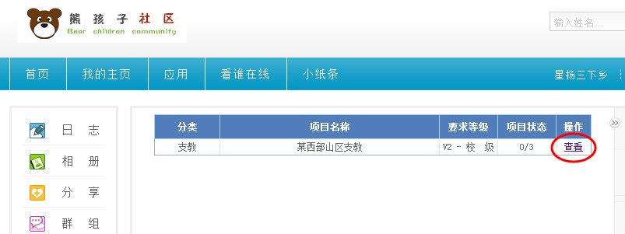
（1）、点击“查看”，可以查询该对接项目的具体信息，并可进行对接等操作。
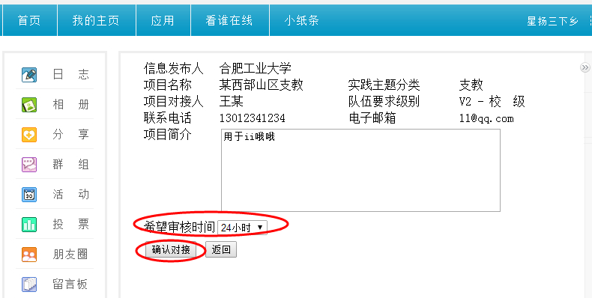
（2）、选择“希望审核时间”，可以设定审核时间，如果过时无确认则自动判定对接终止，队伍才可以继续进行其他项目的对接。

STEP5 对接成功后，将在“对接项目”页面显示当前团队对接的项目信息。团队还可以利用“对接项目”功能查询其他的项目信息，但是只能查看，不能再进行对接。

PART3 高校和省市级团委老师工作流程【见流程图右侧】

提交登录邮箱和信息阶段：请省级团委和高校团委老师使用大学处下发的：用户名【即学校名称】和密码登录到完善信息页面，登录地址：http://txs.youth.cn/sxx/index.php?c=datas&m=login
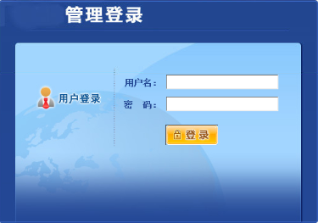
通过该页面，请务必提交准确且常用的邮箱、紧急联系人姓名、工作电话和手机等信息。 如果未提交或者提交不成功，则无法开展后续的工作。
备注：以后全部采用邮箱登陆，放弃学校名称为用户名的登录方式，一是防止暴力破解密码，以高校的名义提交有害信息，二是采用邮箱登陆，高校在忘记密码的时候可以自己找回，三是为了将使用邮箱打通三下乡对接平台、校通社投稿平台以及APP客户端，为大家提供一个全方位的工作平台。

STEP1 请省级团委和高校团委的老师使用提交的邮箱进行登录【密码是下发的密码，建议第一时间进行修改，采用高强度密码，对接平台有安全等级保护要求】，登录地址：http://txs.youth.cn/sxx/index.php?c=login&m=from
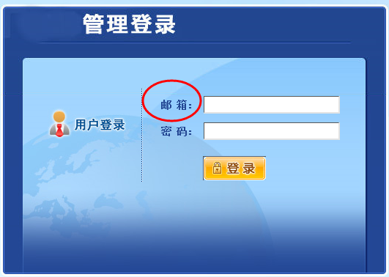
注意只能使用提交的邮箱登录，学校名称不能登录此处
STEP2 登录后，在“个人设置”里可以修改登录密码，查看紧急联系人的信息。
STEP3 点击“发布项目”，在发布项目页面将需要对接的项目详细信息提交到对接平台。
例如：北京某大学要发布黑龙江某地的留守农民需要法律援助的信息，该地方需要两支队伍进驻，就可以按照下表填写。
说明：1、信息名称：对接项目的标题，建议关键词明确，以方便查询。
- 队伍数量：该对接项目可以接受的对接队伍数目，如果审核通过的队伍数量达到预定数值，则对接项目自动停止接受对接。
- 主题分类：参见上文名词解释中的说明。此处因为是帮助留守农民，所以选择“支农”，2014年主题【项目】分类将上文说明。
- 队伍级别：要求申请对接的队伍的团队等级，具体团队级别参见上文名词解释。只有够级被的队伍才能对接该项目。
- 其他信息：对接项目的地方联系人，联系方式等，请填写完整，以备团队了解具体情况。
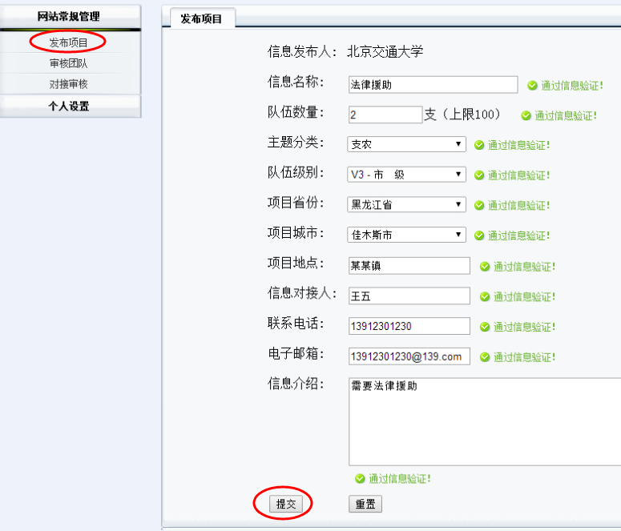

STEP4 点击“审核团队”，在审核团队页面可以对本校申报的队伍进行审核。可以全选批量审核，也可以点击“详细信息”打开某一支队伍的具体信息页面，然后进行单独审核。未审核的队伍不能进行项目对接。
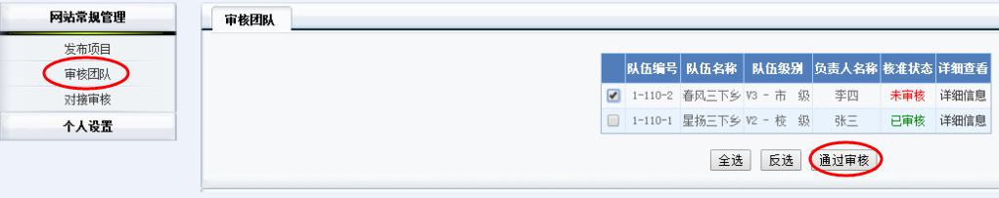
- 选择多支队伍，可以批量审核。
- 点击“详细信息”，可以查看队伍的具体信息。
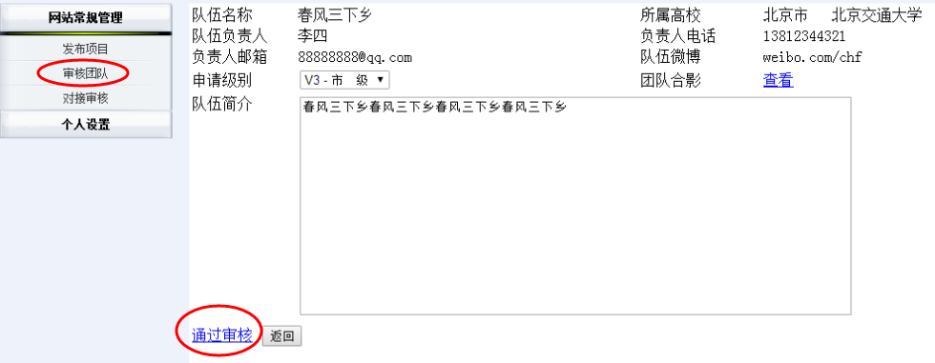
3、点击“通过审核”则可以单独审核通过该队伍。
STEP5 点击“对接审核”，在对接审核页面可以看到本校发布的所有对接项目，点击“查看”，可以就某一个项目的对接队伍情况进行操作。
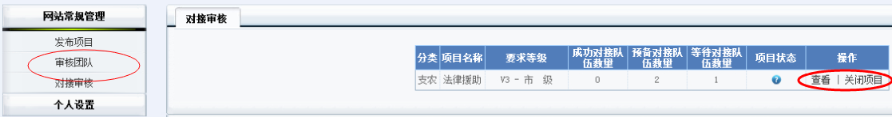
- 点击“查看”可以浏览某一个对接项目的详细对接情况。
- 在出现队伍列表中，可以执行“确认”操作，即确认此队伍对接此项目。被确认的队伍将不能再对接其他项目。执行“放弃”操作，则不准此队伍对接此项目，被放弃的队伍将重新获得对接其他项目的权限。如果想了解对局的具体信息，可以点击“查看”，将显示该队伍具体信息，待确认后可以返回进行操作
- 点击“关闭项目”可以“终止项目”，该项目作废，只留存在对接平台中。并放弃所有的对接。此操作请谨慎，用于关闭那些“废弃不能执行”的对接项目。

PART4 常见问题解答

- 如何取得社区注册的邀请码？
请参看三下乡社会实践活动官网 SXX.YOUTH.CN的导航栏中“对接平台”栏目中的说明，以及《中青网校园通讯员手册》，下载链接：http://school.youth.cn/txs/zytz/2014/0520/190037.shtml。

- 如何判断注册是否被审核通过？
- 如果完善资料后被审核通过，则再次登录时，可以在用户名那看到一个“熊孩子LOGO ”，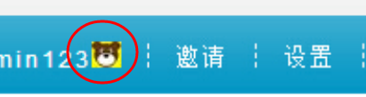表示审核通过，成为“熊孩子”。
- 审核通过后，再次登录时可以看到“团队申报”的入口。

- 为什么我的注册不能被审核通过？
个人注册信息采用人工审核，严格按照注册要求，用户名只能是三下乡队伍名称，或者注册人姓名，任何其他形式的马甲一律不审核。
在完善信息页面应该按照要求填写全面，“通讯员证号”可以不填，所提交信息不全则不能审核通过。一旦错过审核时段，再次被审核的时间就会被延后很久。

- 队伍申请级别是什么？应该选择什么？
申请级别【团队级别】的名词解释见上文。
一般高校团队的级别应该是由团队所在高校确定，由于团队级别的认证和延续还没有明确的文件规定和业务流程，因此建议向本校的团委老师询问后设置，团队的审核是由团委老师进行的。

- 为什么团队申报提交会出现这个画面？
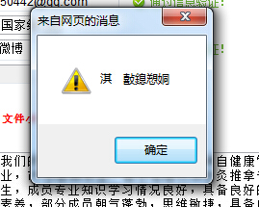
出现这个画面有两种可能，一是你的浏览器用的字符可能不是“UTF8”，你可以修改浏览器的字符设置，在IE浏览器的“查看”》“编码”》修改字符集。二是浏览器兼容的问题，请换谷歌或者火狐浏览器，最好别用360浏览器。

六、省级团委或者高校团委如何发布对接信息？
备注：对接平台设计的业务流程是谁发布的对接信息，谁审核批准对接的队伍。达到数量则不能再批准队伍。
例1：某团省委在”科技支农帮扶团“项目分类中被团中央分配了35个名额，要求是国家级团队对接。
团省委使用提交的邮箱登录后台，发布该对接项目，“主题分类”选择“科技支农”，对接项目名称可以是“国家级科技支农帮扶项目”，队伍要求设定为”V5-国家级”，队伍数量设定为“35”。这样，所有审核通过的三下乡团队就可以通过检索查询到此信息，有对接权限的就可以申请对接。本着谁发布信息谁审核对接队伍的原则，将有团省委在提出对接的三下乡队伍中审核通过35支队伍。
例2：某高校在”科技支农帮扶团“项目分类中被省级团委从35个名额中分配了2个名额，要求是国家级团队对接。
高校团委使用提交的邮箱登陆后台，发布该对接项目，“主题分类”选择“科技支农”，项目名称可以是“某高校国家级科技支农帮扶项目”，队伍要求设定为”V5-国家级”，队伍数量设定为“2”。这样，本校三下乡队伍【外校也可以申请对接】就可以申请对接，但最终是由高校团委核准两支国家级团队进行对接。
备注：如果团省委把团中央分配的重点项目的对接队伍指标已经分解给高校，则团省委和高校要商定由谁来具体发布信息，不能两边重复发布，尤其是对接队伍的数量要求，否则最终对接队伍的数量就会超出。
建议：2014年因为一些原因，流程上有些调整，对接平台还需要再完善和调整。为了后期统计数据，建议由省级团委按照团中央文件的安排，发布“重点团队”和专项活动中的对接项目和队伍数量，由高校团委核定学校团队，指定核准的队伍与团省委的对接项目进行对接，由团省委核准对接。

- 为什么我看不到“对接项目”的入口？
因为你申报的团队还没有经过本校团委老师的审核，请速联系团委老师登录后台进行队伍审核。如果你在高校那选择学校错误，则本校团委老师看不到你申报的队伍。

- 什么情况下不能对接项目？
默认在某一时段队伍只能对接一个项目，在等待对接审核时不能再去对接其他项目。一旦对接通过，则此后不能再对接其他项目。如果对接未被核准通过，或者超过预设的审核时间没有审核，则此次对接失败，重新得到对接权限，可以申请对接其他的项目。

三下乡社会实践官网：sxx.youth.cn
三下乡投稿平台：txs.youth.cn
三下乡信息和投稿 APP应用：
